参照マスタ
使用者マスタ
積立金返還金振込
GJ6040
日本養鶏協会
積立金ＤＢ
契約者
マスタ
積立金返還金
金融機関振込ワーク
積立金返還金
金融機関
振込件数
マスタ
コントロール
マスタ
年度マスタ
処理対象期・
データ作成(全銀手順)

№ | ファイル名称 | テーブル名称
1 | 使用者マスタ | TM_USER | I | DB
2 | 契約者マスタ | TM_KEIYAKU | I | DB
3 | コントロールマスタ | TM_CONTROL | I | DB
4 | 処理対象期・年度マスタ | TM_SYORI_KI | I | DB
5 | 日本養鶏協会マスタ | TM_KYOKAI | I | DB
6 | 積立金ＤＢ | TT_TUMITATE | I | DB
7 | 積立金返還金金融機関振込件数 | TT_FURI_KENSU | I/O | DB
8 | 積立金返還金金融機関振込ワーク | TT_FURI_WORK | I/O | DB

言語 | VB.NET
引数
処理周期 | 随時

処理概要
1)指示画面で入力された期、請求・返還回数で積立金DBを検索し、積立金返還金金融機関振込ワークを出力する。
2)指示画面の請求返還回数の初期値は、積立金ＤＢの請求返還回数の最大を初期表示する。
3)期、請求返還回数が指示されたら積立金ＤＢからデータを読み、振込予定日を画面の振込日に表示する。
4)実行ボタンが押されたら、画面指示された期、請求・返還回数で積立金DBと契約者マスタ結合し対象データを検索する。請求返還区分が3と4のみ対象とする。
5) 積立金返還金金融機関振込ワークのデータをすべて削除し、レコードを作成する。
6)振込金額には【差額】請求(返還)金額計をセットする。
7)顧客番号に期、請求返還回数、契約者番号をセットする。
8)抽出されたデータから積立金返還金金融機関振込ワークにデータを出力する。
9)積立金返還金金融機関振込件数に対象者数、返還金額等を出力する。
10)積立金返還金金融機関振込ワークから振込データを全銀手順で出力する。
①振込日は画面に入力された日付を使用する。
②積立金返還金金融機関情報は日本養鶏協会マスタに登録されている交付口座からセットする(ヘッダレコード)。
③全銀手順にはヘッダレコード、データレコード、トレーラレコード、エンドレコードを作成する。

項目名 | IO | 桁数 | 初期値 | 処理
出力ファイル名 | I/O | 256 | IniファイルのFURIKOMI_TXT_ENTRY | 出力ファイル名(全銀振込データ)を指定する。  参照ボタンが押されたら指定されたファイル名を表示する。  ※表示桁数は画面に入るところまで
期  (必須) | I/O | 2 | 処理対象期・年度マスタ. 期 | 対象期を指定する。  数字のみ入力できるようにする。
請求・返還回数  (必須) | I/O | 3 | 積立金ＤＢのMAX | ＜検索条件＞  ・積立金ＤＢ. 請求・返還回数(MAX)  積立金ＤＢ.請求返還区分 = 3 OR 4  積立金ＤＢ.期 = 画面.期  請求・返還回数を表示、入力する。  数字のみ入力できるようにする。
振込予定日  (必須) | O | 6 | 積立金ＤＢのMAXの請求・返還回数のレコードの納付期限（振込予定日） | 振込予定日を表示する。
- 初期処理
積立金ＤＢから最大の請求・返還回数を表示する。

請求・返還回数が指定されたら振込予定日を積立金ＤＢから表示する。

- 実行
・対象レコードがなければエラー。処理しない。
エラーメッセージ「対象データがありません。」
・出力ファイル名のファイルでファイルが作れない場合(パスが存在しない、ファイル名が不正等)、エラーメッセージを表示し、処理しない。
エラーメッセージ「ファイル名が不正です。」
・出力ファイル名のファイルが既に存在している場合、確認メッセージを表示し「はい」が選択された場合には振込データ作成処理を実行する。「いいえ」が選択されたら処理しない。
確認メッセージ「ファイルが既に存在します。上書きしますか？」
1)積立金ＤＢから対象データを抽出する。
対象データ
積立金ＤＢ.期 ＝ 画面. 期
積立金ＤＢ.請求・返還回数 ＝ 画面. 請求・返還回数
積立金ＤＢ.請求返還区分 ＝ 3:請求兼返還（返還）または 4:全額返還
2)確認メッセージ「振込データを作成します。よろしいですか?」を表示し、「はい」が選択された場合には振込データ作成処理を実行する。「いいえ」が選択されたら処理しない。
3)積立金返還金金融機関振込ワークの全レコードを削除する。
4)積立金返還金金融機関振込ワークにレコードを作成する。
5)積立金返還金金融機関振込件数の全レコードを削除し、新たに積立金返還金金融機関振込件数のレコードを作成する。

6)出力ファイルに指定されたファイル名で振込データ(全銀手順振込データ)を作成する。
全銀手順はヘッダレコード、データレコード、トレーラレコード、エンドレコードの順で固定長のテキストファイルとして出力する。各項目で桁数が足りない場合、数字は前0埋め、英数字は後ろ空白埋めで出力する。項目の桁数に収まらない場合はその項目の長さまでを出力する。
ヘッダレコードは日本養鶏協会マスタ、積立金返還金金融機関振込件数テーブルから、データレコードは積立金返還金金融機関振込ワークのから、トレーラレコードはデータレコードの件数、金額を出力する。
データレコードの出力順は金融機関コード、金融機関支店コード、契約者番号順とする。
振込ＦＤ(全銀手順振込データ)の出力形式
ヘッダレコード
データレコード1
データレコード2
：
：
：
トレーラレコード
エンドレコード
※データレコードは積立金返還金金融機関振込ワークのレコード数分を出力する

7)処理終了後メッセージを表示する。
「振込データ作成が終了しました。
対象者数：99,999 人
返還金額：999,999,999 円 」
※対象人数、返還金額を表示する。

8)振込情報の存在チェックを実施。
積立金返還金金融機関振込ワークの下記がNULLのデータが存在するかチェック。
・金融機関コード ・金融機関支店コード
・口座種別 ・口座番号
・口座名義人（カナ）
上記のいずれかがNULLのデータが存在した場合、メッセージを表示する。
「振込情報が存在しないデータがありました。」
- 戻る
前画面に戻る。
■積立金返還金金融機関振込ワーク（TT_FURI_WORK）
積立金返還金金融機関振込ワークにレコードを登録する。
№ | 項目名 | データ名 | 値
1 | SYORI_KI | 処理期 | 積立金ＤＢ.期
1 | KEISAN_KAISU | 請求・返還回数 | 積立金ＤＢ.請求・返還回数
3 | KEIYAKUSYA_CD | 契約者番号 | 積立金ＤＢ.契約者番号
4 | BANK_CD | 金融機関コード | 契約者マスタ.振込先コード（金融機関）  ＜契約者マスタの検索条件＞  契約者マスタ. 契約者番号＝積立金ＤＢ. 契約者番号
5 | SITEN_CD | 金融機関支店コード | 契約者マスタ. 振込先支店コード
6 | BANK_KANA | 金融機関（カナ） | Null
8 | SITEN_KANA | 金融機関支店（カナ） | Null
10 | KOZA_SYUBETU | 口座種別 | 契約者マスタ.口座種別
12 | KOZA_NO | 口座番号 | 契約者マスタ.口座番号
13 | KOZA_MEIGI_KANA | 口座名義人（カナ） | 契約者マスタ.口座名義人（カナ）
15 | KINGAKU | 振込金額(返還金額) | 積立金ＤＢ.【差額】請求(返還)金額計
17 | KOKYAKU_NO | 顧客番号 | 期2桁＋請求・返還回数3桁＋契約者番号5桁
18 | REG_DATE | データ登録日 | システム日付＋時間
19 | REG_ID | データ登録ＩＤ | ログインユーザID
20 | UP_DATE | データ更新日 | システム日付＋時間
21 | UP_ID | データ更新ＩＤ | ログインユーザID
22 | COM_NAME | コンピュータ名 | 使用コンピュータ名

■積立金返還金金融機関振込件数（TT_BJ_FURI_KENSU）
積立金返還金金融機関振込件数にレコードを登録する。
№ | 項目名 | データ名 | 値
1 | SYORI_KI | 処理期 | 積立金ＤＢ.期
1 | KEISAN_KAISU | 請求・返還回数 | 積立金ＤＢ.請求・返還回数
1 | KEISAN_KAISU | 計算回数 | 積立金ＤＢ.計算回数
4 | SAKUSEI_DATE | 明細作成日 | システム日付(時刻なし)
5 | HIKI_FURI_DATE | 引落・振込日 | 画面.振込予定日
6 | TAISYO_SYASU | 対象者数 | 作成した積立金返還金金融機関振込ワークのレコード数のカウント
7 | KINGAKU | 合計金額 | 作成した積立金返還金金融機関振込ワークの振込金額(返還金額金額)の合計
8 | REG_DATE | データ登録日 | システム日付＋時間。
9 | REG_ID | データ登録ＩＤ | ログインユーザID
10 | UP_DATE | データ更新日 | システム日付＋時間
11 | UP_ID | データ更新ＩＤ | ログインユーザID
12 | COM_NAME | コンピュータ名 | 使用コンピュータ名

■積立金返還振込データ(全銀手順)
積立金返還振込データ(全銀手順)にレコードを登録する。
№ | 項目名 | 型属性 | 桁数 | 桁位置 | 値
 | ＜ヘッダレコード＞
1 | データ区分 | 数字 | 1 | 1 | 1
2 | 種別コード | 数字 | 2 | 2 | 21
3 | コード区分 | 数字 | 1 | 4 | 0
4 | 会社コード | 数字 | 10 | 5 | 日本養鶏協会マスタ.依頼人コード
5 | 会社名 | 英数字 | 40 | 15 | 日本養鶏協会マスタ.支払口座 口座名義カナ
6 | 振込月／引落月 | 数字 | 2 | 55 | 積立金返還金金融機関振込件数.引落・振込日の月
7 | 振込日／引落日 | 数字 | 2 | 57 | 積立金返還金金融機関振込件数.引落・振込日の日
8 | 仕向銀行コード | 数字 | 4 | 59 | 日本養鶏協会マスタ.支払口座 金融機関コード
9 | 仕向銀行名 | 英数字 | 15 | 63 | 半角スペース15桁
10 | 仕向支店コード | 数字 | 3 | 78 | 日本養鶏協会マスタ. 支払口座 支店コード
11 | 仕向支店名 | 英数字 | 15 | 81 | 半角スペース15桁
12 | 口座種目 | 数字 | 1 | 96 | 日本養鶏協会マスタ. 支払口座 口座種別
13 | 口座番号 | 数字 | 7 | 97 | 日本養鶏協会マスタ. 支払口座 口座番号
14 | ダミー | 英数字 | 17 | 104 | 半角スペース17桁
 | ＜データレコード＞
1 | データ区分 | 数字 | 1 | 1 | 2
2 | 被仕向銀行コード | 数字 | 4 | 2 | 積立金返還金金融機関振込ワーク.金融機関コード
3 | 被仕向銀行名 | 英数字 | 15 | 6 | 半角スペース15桁
4 | 被仕向支店コード | 数字 | 3 | 21 | 積立金返還金金融機関振込ワーク.金融機関支店コード
5 | 被仕向支店名 | 英数字 | 15 | 24 | 半角スペース15桁
6 | 手形交換所番号 | 英数字 | 4 | 39 | 半角スペース４桁
7 | 口座種目 | 数字 | 1 | 43 | 積立金返還金金融機関振込ワーク.口座種別
8 | 口座番号 | 数字 | 7 | 44 | 積立金返還金金融機関振込ワーク.口座番号
9 | 預金者名 | 英数字 | 30 | 51 | 積立金返還金金融機関振込ワーク.口座名義人（カナ）
10 | 振込金額／引落金額 | 数字 | 10 | 81 | 積立金返還金金融機関振込ワーク.振込金額
11 | 新規コード | 数字 | 1 | 91 | 0
12 | 顧客番号 | 数字 | 20 | 92 | (先頭12桁0) 積立金返還金金融機関振込ワーク.顧客番号
13 | 振込指定区分 | 英数字 | 1 | 111 | 半角スペース1桁
14 | 認識表示 | 英数字 | 1 | 112 | 半角スペース1桁
15 | ダミー | 英数字 | 7 | 113 | 半角スペース7桁
 | ＜トレーラレコード＞
1 | データ区分 | 数字 | 1 | 1 | 8
2 | 合計件数 | 数字 | 6 | 2 | データレコードの件数
3 | 合計金額 | 数字 | 12 | 8 | データレコードの振込金額の合計
4 | ダミー | 英数字 | 101 | 20 | 半角スペース101桁
 | ＜エンドレコード＞
1 | データ区分 | 数字 | 1 | 1 | 9
2 | ダミー | 英数字 | 119 | 2 | 半角スペース119桁

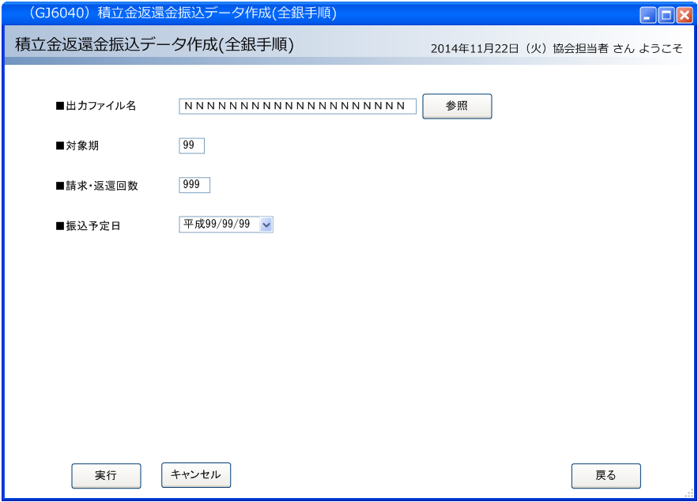

インターフェース仕様「追加」
1.初期化処理_実行画面Init
区分 | グループ | 項目名 | 変数名 | 型 | 備考
リクエスト | 共通 | 共通仕様書「リクエスト共通項目」を参照
レスポンス | 共通 | 共通仕様書「レスポンス共通項目」を参照
レスポンス | 初期化情報 | 対象期 | KI | Integer
レスポンス | 初期化情報 | 請求・返還回数 | SEIKYU_KAISU | Integer?
レスポンス | 初期化情報 | 振込予定日 | FURIKOMI_YOTEI_DATE | DateTime?
2.実行処理_実行画面Execution
区分 | グループ | 項目名 | 変数名 | 型 | 備考
リクエスト | 共通 | 共通仕様書「リクエスト共通項目」を参照
リクエスト | 画面内容 | 対象期 | KI | Integer
リクエスト | 画面内容 | 請求・返還回数 | SEIKYU_KAISU | Integer
リクエスト | 画面内容 | 振込予定日 | FURIKOMI_YOTEI_DATE | DateTime
リスポンス | 共通 | 共通仕様書「レスポンス共通項目」を参照
リスポンス | 出力ファイル | ドキュメント情報 | DATA | application/stream

